
机械效率（解析版）
【典例1-1】（2024春•昌平区期中）关于功，功率，机械效率，下列说法正确的是（ ）
A．做功多的功率大
B．使用机械可以省功
C．有用功越少，机械效率越低
D．做功快的功率大
【答案】D
【解答】解：A、从公式P＝可知功率的大小与做功的多少和做功的时间都有关，做功多的功率不一定大，故A错误；
B、借助机械都要有额外功，所以可以省力但是不能省功，故B错误；
C、机械效率的定义就是有用功占总功的百分比，有用功越少，机械效率不一定低，故C错误；
D、功率表示的是做功的快慢，所以功率大的机械做功快，故D正确。
故选：D。
【典例1-2】（2023春•诏安县校级月考）有用功和额外功的总和叫做总功。有用功跟 总功 的比值叫机械效率，机械效率总是 小于 （填“小于”、“等于”或“大于”）1。
【答案】总功；小于。
【解答】解：有用功和额外功的总和叫总功，有用功与总功的比值叫机械效率；
使用机械时，不可避免地要做额外功，所以总功一定大于有用功，由η＝×100%可知，机械效率一定小于1。
故答案为：总功；小于。
【变式1-1】（2024春•房山区期中）下列说法中正确的是（ ）
A．功率大的机器做功多
B．功率大的机器做功快
C．机械效率高的机械做的有用功多
D．机械效率高的机械做的额外功少
【答案】B
【解答】解：A、功率在数值上等于功与时间的比，不知道做功的时间，功率大的机器做功不一定多，故A错误；
B、功率是表示做功快慢的物理量，功率大的机器做功快，故B正确；
CD、机械效率高的机械有用功占总功的百分比高，但不能说做的有用功多，其做的额外功也不一定少，故CD错误。
故选：B。
【变式1-2】（2023秋•江都区月考）（1）功率是表示物体做功 快慢 （填“多少”或“快慢”）的物理量。人骑自行车的功率约为80W，物理意义是： 人骑自行车时，1s内做功为80J 。骑行5秒人做功为 400 J。
（2）机械效率指的是 有用功 （选填“有用功”或“额外功”）占总功的份额。若某种机械的机械效率为80%，其物理意义是： 机械工作时有用功占总功的80% 。
【答案】（1）快慢；人骑自行车时，1s内做功为80J；400；（2）有用功；机械工作时有用功占总功的80%。
【解答】解：（1）在物理学中，用功率来表示物体做功的快慢；
功率是物体在1s内完成的功，80W＝80J/s，人骑自行车的功率约为80W，表示人在1s内做功约为80J；
骑行5s人做的功为：
W＝Pt＝80W×5s＝400J；
（2）机械效率是指有用功占总功的百分比；某种机械的机械效率为80%，即机械工作时有用功占总功的80%。
故答案为：（1）快慢；人骑自行车时，1s内做功为80J；400；（2）有用功；机械工作时有用功占总功的80%。
【典例2-1】（2024春•通州区期中）如图所示晓明用两个质量相同的滑轮，分别将同一物体以相同速度匀速提高到相同高度，滑轮的机械效率分别为η₁、η₂，拉力分别为F₁、F₂，拉力的功率分别为P₁、P₂，不计绳重及摩擦。下列关系可能正确的是（ ）
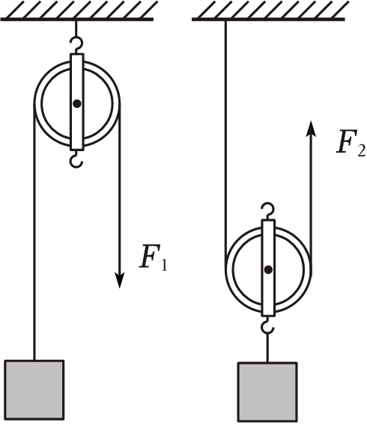
A．F₁＞F₂，η₁＜η₂，P₁＝P₂ B．F₁＜F₂，η₁＞η₂，P₁＜P₂
C．F₁＞F₂，η₁＝η₂，P₁＞P₂ D．F₁＞F₂，η₁＞η₂，P₁＝P₂
【答案】B
【解答】解：设物体的重力为G，左图是定滑轮，右图是动滑轮，不计绳重及摩擦，将同一物体以相同速度匀速提高到相同高度，定滑轮不省力，F₁＝G，动滑轮可以省一半力，F₂＝（G+G_{动}），如果G_{动}＞2G，则F₁＜F₂，
因忽略绳重与摩擦时，克服物体重力做的功为有用功，且两物体提升相同高度，所以，由W_{有}＝Gh可知，两滑轮组做的有用功相等，左图中总功等于有用功，机械效率是100%，右图克服物体和动滑轮总重力做的功为总功，机械效率小于1，所以η₁＞η₂，右图中总功大于左图中的总功，由P＝可知P₁＜P₂。故选：B。
【典例2-2】（2023•海陵区一模）如图所示，用相同的滑轮安装成甲、乙两种装置，分别用F_{A}、F_{B}匀速提升重力为G_{A}、G_{B}的A、B两物体，不计绳重和摩擦。若G_{A}＞G_{B}，则η_{甲} ＞ η_{乙}；若F_{A}＝F_{B}，则G_{A} ＜ G_{B}。（选填“＞”、“＜”或“＝”）
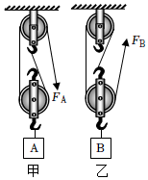
【答案】＞；＜
【解答】解：（1）不计绳重和摩擦，克服物体重力做的功为有用功，克服物体重力和动滑轮重力做的功为总功，
则滑轮组的机械效率：η＝×100%＝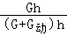×100%＝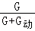×100%＝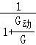×100%，因物体的重力G越大，1+越小，越大，且动滑轮的重力相等，所以G_{A}＞G_{B}时，η_{甲}＞η_{乙}；
（2）由图可知，n_{甲}＝2，n_{乙}＝3，由F＝（G+G_{动}）可得，提升物体的重力：G＝nF﹣G_{动}，则F_{A}＝F_{B}时，提升物体的重力关系为G_{A}＜G_{B}。
故答案为：＞；＜。
【典例2-3】（2024春•滨湖区期中）如图所示，大国重器盾构机是挖掘隧道的能手。盾构机体积极为庞大，需将其拆成多个部件吊装到施工现场。已知某部件的质量为3×10⁴kg，与水平地面的接触面积为6m²（g取10N/kg）。
（1）该部件静止时对水平地面的压强为多大？
（2）某次挖掘隧道时，盾构机对砂土的推进力为3.6×10⁷N，每分钟推进0.08m，推进系统功率为80kW，则盾构机的推进效率为多少？
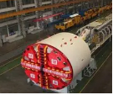
【答案】（1）该部件静止时对水平地面的压强为5×10⁴Pa；
（2）盾构机的推进效率为60%。
【解答】解：（1）该部件静止时对地面的压力大小它自身的重力，即：F＝G＝mg＝3×10⁴kg×10N/kg＝3×10⁵N；
与水平地面的受力面积为：S＝6m²；
该部件对地面的压强为：p＝＝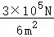＝5×10⁴Pa；
（2）盾构机对砂土的推进力为：F_{推}＝3.6×10⁷N；
盾构机对砂土做得功：W_{有用}＝F_{推}s＝3.6×10⁷N×0.08m＝2.88×10⁶J；
盾构机做得总功：W_{总}＝Pt＝80×10³W×60s＝4.8×10⁶J；
盾构机的推进效率为：
η＝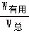＝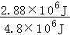×100%＝60%。
答：（1）该部件静止时对水平地面的压强为5×10⁴Pa；
（2）盾构机的推进效率为60%。
【变式2-1】（2024•二道区校级一模）如图所示，用机械提起同一重物，不考虑绳重和摩擦，其中机械效率最高的是（ ）（滑轮的重力相同）
A．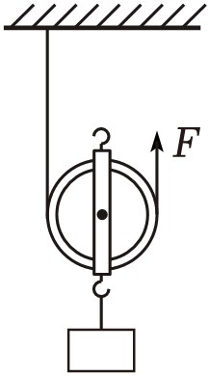 B．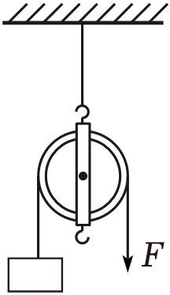 C．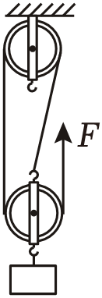 D．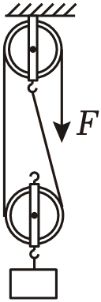
【答案】B
【解答】解：用机械提起同一重物，若不计绳重及摩擦，每个滑轮的重力相同，ACD选项图中都要克服动滑轮重力做额外功，而B选项图使用是定滑轮，做额外功为0，所以其机械效率最高。
故选：B。
【变式2-2】（2023春•思明区校级期末）用总功率为10千瓦，最大抽水高度10米的水泵给水塔抽水，水塔顶端水箱容积为200米³，水塔水箱距地面高度为24米，抽水机的机械效率为50%，则最少需要 3 台这样的抽水机，同时满负荷工作 3.2×10³ 秒可以将水塔抽满？
【答案】见试题解答内容
【解答】解：
（1）因为每台抽水机的最大抽水高度为10米，而水塔水箱距地面高度为24米，所以，至少需要3台这样的抽水机；
（2）由ρ＝可得，将水塔抽满时水的质量：
m＝ρV＝1.0×10³kg/m³×200m³＝2×10⁵kg，
抽水机提升水重力做的功：
W_{有}＝Gh＝mgh＝2×10⁵kg×10N/kg×24m＝4.8×10⁷J，
由η＝×100%可得，抽水机做的功：
W_{总}＝＝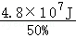＝9.6×10⁷J，
由P＝可得，将水塔抽满时抽水机同时满负荷工作的时间：
t＝＝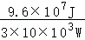＝3.2×10³s。
故答案为：3；3.2×10³。
【变式2-3】（2024•雅安模拟）某市动物园新进了一头质量为5×10³kg的泰国小象，四只脚掌着地总面积为0.05m²，运输过程中，工作人员利用电动起重机在4s内把小象匀速拉到2m高处的卡车上。求：
（1）起重机拉起小象的速度为多少？
（2）小象四脚站立在水平地面时，对地面的压强是多少？
（3）若电动机的功率是5×10⁴W，则这台起重机的机械效率是多少？
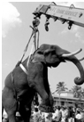
【答案】（1）起重机拉起小象的速度为0.5m/s；
（2）小象四脚站立在水平地面时，对地面的压强是9.8×10⁵Pa；
（3）若电动机的功率是5×10⁴W，则这台起重机的机械效率是49%。
【解答】解：（1）起重机拉起小象的速度：v＝＝＝0.5m/s；
（2）小象受到的重力：
G＝mg＝5×10³kg×9.8N/kg＝4.9×10⁴N；
小象四脚站立在地面时，对地面的压力：
F＝G＝4.9×10⁴N，
小象四脚站立对地面的压强：
p＝＝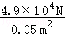＝9.8×10⁵Pa；
（3）电动机做的总功：
W_{总}＝Pt＝5×10⁴W×4s＝2×10⁵J，
电动起重机对小象做的功：
W_{有用}＝Gh＝4.9×10⁴N×2m＝9.8×10⁴J；
起重机的效率：
η＝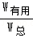×100%＝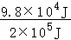×100%＝49%。
答：（1）起重机拉起小象的速度为0.5m/s；
（2）小象四脚站立在水平地面时，对地面的压强是9.8×10⁵Pa；
（3）若电动机的功率是5×10⁴W，则这台起重机的机械效率是49%。
【典例3-1】（2024•长春一模）如图所示为古人借助辘轳从井中汲水。以下方法中可以提高辘轳机械效率的是（ ）
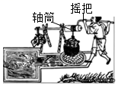
A．增大水桶的重力 B．增大绳子的重力
C．增大桶内的水量 D．增大转动的速度
【答案】C
【解答】解：A、增大水桶的重力，在水的重力不变的情况下，有用功不变，额外功变大，根据η＝＝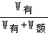可知，机械效率会变小，故A错误；
BD、根据η＝＝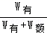可知，增大摇把转动的速度、增大绳子的粗细都不会改变机械效率的大小，故BD错误；
C、增大桶内的水量，有用功会变大，桶的重力不变，额外功不变，根据η＝＝可知，机械效率会变大，故C正确。
故选：C。
【典例3-2】（2024•宿迁三模）如图所示，是安装在某种塔式起重机吊臂一侧的滑轮组，某次匀速起吊300kg的物体时，上升10m，用时15s，此时滑轮组的机械效率是80%，则所做有用功是 3×10⁴ J，总功是 3.75×10⁴ J，拉力F的功率是 2.5×10³ W。（g取10N/kg）
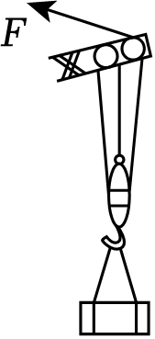
【答案】3×10⁴；3.75×10⁴；2.5×10³。
【解答】解：滑轮组所做有用功为：
W_{有}＝Gh＝mgh＝300kg×10N/kg×10m＝3×10⁴J；
滑轮组的机械效率是80%，根据η＝可知，总功为：
W_{总}＝＝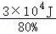＝3.75×10⁴J；
拉力做功的功率为：
P＝＝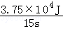＝2.5×10³W。
故答案为：3×10⁴；3.75×10⁴；2.5×10³。
【变式3-1】（2023秋•梁溪区校级期中）如图所示，把物体匀速推到斜面顶端，斜面长s，高h，推力为F，斜面上的摩擦力为f。下列判断正确的是（ ）
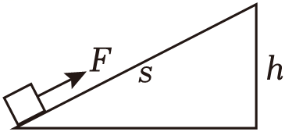
A．匀速推重物上行时F＝f
B．若使斜面更光滑，推力和机械效率都减小
C．高度h不变，缩短斜面长度s，额外功将变大
D．高度h不变，缩短斜面长度s能提高机械效率
【答案】D
【解答】解：A．斜面上的推力需要克服摩擦力做额外功，还要做有用功，因而总功大于额外功，Fs＞fs，所以推力F＞f，故A不正确；
B．若使斜面更光滑，可以减小摩擦力，摩擦力减小，额外功减小，而有用功不变，总功减小，机械效率增大，斜面长度不变，总功减小，推力减小，故B错误；
C D．高度不变，缩短斜面长度，减小了物体对斜面的压力，摩擦力减小，额外功减小，而有用功不变，总功减小，将增大机械效率，故C错误，D正确。
故选：D。
【变式3-2】（2024•澄迈县一模）如图，工人利用动滑轮在10s内把重800N的物体匀速提升6m，拉力做功为6000J，不计绳重及摩擦，则动滑轮重力为 200 N。利用动滑轮提升物体时的机械效率是 80% 。
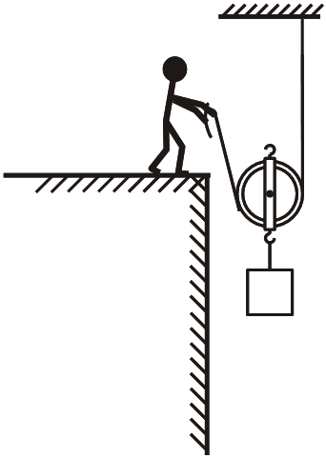
【答案】200；80%。
【解答】解：由于是动滑轮，绳子股数为2，根据W_{总}＝Fs＝Fnh可知，拉力F为：
F＝＝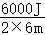＝500N，
不计绳重及摩擦，利用F＝（G+G_{动}）可知，动滑轮重为：
G_{动}＝nF﹣G＝2×500N﹣800N＝200N；
该滑轮组的机械效率为：
η＝＝＝＝＝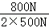×100%＝80%。
故答案为：200；80%。
【典例4-1】（2024春•江都区月考）如图，某实验小组的同学们在探究“斜面的机械效率”实验时，用弹簧测力计沿斜面匀速向上拉动物块，收集了下表中的实验数据。
（1）第1次实验中，木块所受摩擦力为 1.4 N。（计算结果保留1位小数）
（2）分析表中的数据可得出：在其他条件一定时，斜面越缓越 省 （选填“省”或“费”）力；斜面越陡，机械效率越 高 （选填“高”或“低”）。
实验次数 | 斜面的倾斜程度 | 物块重力G/N | 斜面高度h/m | 拉力F/N | 斜面长度s/m | 机械效率η
1 | 较缓 | 5 | 0.2 | 2.4 | 1 | 41.7%
2 | 较陡 | 5 | 0.5 | 3.2 | 1 | 78.1%
3 | 最陡 | 5 | 0.7 | 4.3 | 1 | 81.4%
（3）该小组又进行了第4次实验，他们在斜面上铺上棉布，使斜面变粗糙，保持斜面高和长分别是0.5m和1m，用弹簧测力计拉动同一物块沿斜面向上做匀速直线运动，读出此时弹簧测力计的示数为4N，他们测得这种情况下斜面的机械效率为 62.5% 。把第4次与第 2 次测量结果相比较，还能得出：在其他条件一定时，斜面越粗糙，斜面的机械效率越低。
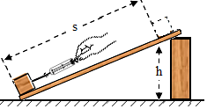
【答案】（1）1.4；（2）省；高；（3）62.5%；2。
【解答】解：
（1）由第1次实验的数据可知，沿斜面拉木块做的有用功：W_{有}＝G₁h₁＝5N×0.2m＝1J，
拉力做的总功：W_{总}＝F₁s₁＝2.4N×1m＝2.4J，
则额外功：W_{额}＝W_{总}﹣W_{有}＝2.4J﹣1J＝1.4J，
由W_{额}＝fs得，木块所受摩擦力：f＝＝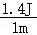＝1.4N；
（2）由记录的数据可以看出斜面的倾斜程度越缓时，沿斜面的拉力F越小，则斜面越省力；由记录的数据可以看出斜面倾斜程度越陡时，斜面的机械效率越高；
（3）物体重G₁＝5N，提升高度h₂＝0.5m，克服物块重力做的有用功为：W_{有用}＝G₁h₂＝5N×0.5m＝2.5J，
拉力F₂＝4N，拉力移动的距离s₂＝1m，拉力做的总功为：W_{总}＝F₂s₂＝4N×1m＝4J，
则斜面的机械效率为：η＝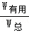×100%＝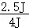×100%＝62.5%；
要探究机械效率与斜面粗糙程度关系，必须保证斜面倾斜程度和长度相同的情况下（即高度相同，斜面长度相同），第4次和第2次斜面的长度和高度相同，从数值上可以看出斜面越粗糙机械效率越小。
故答案为：（1）1.4；（2）省；高；（3）62.5%；2。
【典例4-2】（2024春•昌平区期中）如图甲是某小组的同学测量动滑轮的机械效率的示意图。用弹簧测力计竖直向上匀速拉动绳子自由端，将重为3N的物体从A位置匀速提升到B位置，同时弹簧测力计从图中的A′位置上升到B′位置，在这个过程中，弹簧测力计的示数如图乙所示，请你根据他们做的实验完成下列问题，实验过程中：
（1）绳端上升的距离是 20.0 cm。
（2）有用功是 0.3 J。
（3）此动滑轮的机械效率是 75 %。
（4）机械效率是机械性能好坏的重要标志，结合生产生活实际，下列提高机械效率的措施不可行的是 D （填字母）。
A.增加所提物重
B.减轻机械自重
C.给机械加润滑油
D.增加物体上升高度
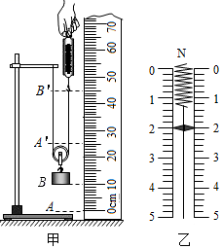
【答案】（1）20.0；（2）0.3；（3）75%；（4）D。
【解答】解：（1）物体从A位置匀速提升到B位置，绳端上升的高度为：
h＝45.0cm﹣25.0cm＝20.0cm＝0.2m；
（2）使用动滑轮时n＝2，绳端上升的距离（高度）s＝nh，
物体上升的高度h＝s＝×0.2m＝0.1m，
克服物体重力做的有用功：
W_{有用}＝Gh＝3N×0.1m＝0.3J；
（3）由图乙可知拉力大小F＝2N，拉力做的总功：
W_{总}＝Fs＝2N×0.2m＝0.4J，
动滑轮的机械效率：
η＝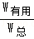＝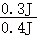×100%＝75%；
（4）A、增加所提物重，有用功增大，额外功几乎不变，有用功与总功比值增大，机械效率增大；
B、机械对克服自重做的功是额外功，减轻机械自重就减小额外功，有用功不变，额外功减小，则有用功与总功比值增大，机械效率增大；
C、给机械加润滑油是为了减小摩擦，机械克服摩擦力做的功是额外功，有用功不变，额外功减小，则有用功与总功比值增大，机械效率增大；
D、根据η＝＝＝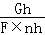＝可知，增加重物上升高度，不影响滑轮组的机械效率大小。
故选D。
故答案为：（1）20.0；（2）0.3；（3）75%；（4）D。
【典例4-3】（2023秋•天宁区校级月考）某实验小组利用如图所示的装置研究杠杆的机械效率：
（1）实验中，两个钩码挂在A处，若提升的钩码重一定，则影响杠杆机械效率的主要因素是 杠杆自身的重力 。
（2）实验中，再将三个相同的钩码悬挂在A点匀速提高相同高度时，该杠杆的机械效率为η₂，则η₁ ＜ （＞/＝/＜）η₂。
（3）若将同一钩码分别悬挂在A、C两点，匀速提高相同高度，机械效率分别为η_{A}和η_{C}，则η_{A} ＜ （＞/＝/＜）η_{C}。
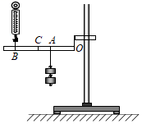
【答案】（1）杠杆自身的重力；（2）＜；（3）＜。
【解答】解：（1）有用功是提升钩码所做的功，额外功主要是克服杠杆重力做的功，影响机械效率的因素主要是有用功和总功所占的比例；提升的钩码重一定说明有用功一定，所以影响杠杆机械效率的主要因素是杠杆自身的重力；
（2）将三个相同的钩码悬挂在A点匀速提高相同高度时，根据W＝Gh可知：W_{有用1}＜W_{有用2}，
因为杠杆的自身重力不变，且杠杆重心移动的距离不变，
所以根据W_{额}＝G_{杆}h可知额外功不变，
因为η＝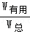×100%＝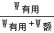，所以η₁＜η₂；
（3）将钩码的悬挂点从A点移至C点，把钩码匀速提高相同高度时，根据W_{有用}＝Gh知有用功不变，根据三角形的知识可知：杠杆重心提升的高度减小，所以根据W_{额}＝Gh可知额外功减小，因此在有用功相同的条件下，杠杆的机械效率变大，即η_{A}＜η_{C}。
故答案为：（1）杠杆自身的重力；（2）＜；（3）＜。
【变式4-1】（2024•临高县校级一模）如图所示是小明测量斜面的机械效率的实验装置，及实验数据记录表：
斜面的倾斜程度 | 物块重（N） | 斜面高（m） | 沿斜面拉力（N） | 斜面长（m） | 机械效率
较缓 | 10 | 0.1 | 5.0 | 1 | 20%
较陡 | 10 | 0.3 | 6.7 | 1 | 45%
最陡 | 10 | 0.5 | 8.4 | 1 | 60%
（1）沿斜面拉动木块时，应保持测力计的弹簧轴线与斜面 平行 ；并且使木块做 匀速直线 运动。
（2）比较表中“物块重”和“ 沿斜面拉力 ”两栏对应的数据，可知斜面是一种 省力 （选填“省力”或“费力”）的简单机械。
（3）本实验数据还可以分析出斜面的倾斜程度对斜面机械效率的影响，结论是：斜面的倾斜程度越大， 斜面的机械效率越大 。
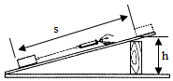
【答案】（1）平行；匀速直线；（2）沿斜面拉力；省力；（3）斜面的机械效率越大。
【解答】解：（1）沿斜面拉动木块时，测力计的弹簧轴线与斜面平行，为使测力计的示数稳定，应尽量使木块做匀速直线运动。
（2）比较表中“物块重”和“沿斜面的拉力”两栏对应的数据，由实验数据可知，在同一次实验中，拉力总是小于重力，由此可知斜面是一种省力的简单机械。
（3）由表中实验数据可知，实验控制了斜面长度不变而高度不断变化，斜面的倾斜程度不断变化，实验研究的是斜面倾斜程度对斜面机械效率的影响，由表中实验数据可知：斜面长度不变时，斜面越高，即斜面的倾斜程度越大，斜面的机械效率越大。
故答案为：（1）平行；匀速直线；（2）沿斜面拉力；省力；（3）斜面的机械效率越大。
【变式4-2】（2024•淮阴区一模）在“测量滑轮组的机械效率”的实验中，某组同学用同样的滑轮安装了如图甲、乙所示的滑轮组，实验测得的数据如表所示。
次数 | 物体的重力G/N | 提升高度h/m | 拉力F/N | 绳端移动的距离s/m | 机械效率η
1 | 2 | 0.2 | 1 | 0.6 | 66.7%
2 | 3 | 0.2 | 1.4 | 0.6 | 71.4%
3 | 4 | 0.2 | 1.8 | 0.6 | 74.1%
4 | 2 | 0.2 | 1.5 | 0.4
（1）第1次数据是图 甲 （选填“甲”或“乙”）所示的滑轮组测得的；
（2）采用甲图装置实验时，应用手竖直向上 匀速 拉动弹簧测力计，使挂在动滑轮下的物体缓慢上升；
（3）比较1、2、3次实验数据可判定，在装置相同情况下，物体越重，滑轮组的机械效率越 大 ；
（4）第4次实验中的机械效率为 66.7% ；
（5）采用甲图装置实验时，若弹簧测力计没有竖直向上拉，则测得的机械效率将 偏小 （选填“偏大”、“偏小”或“不变”）。
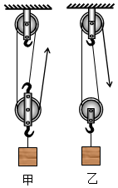
【答案】（1）甲；（2）匀速；（3）大；（4）66.7%；（5）偏小。
【解答】解：（1）第1次数据是采用
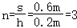
的滑轮组得到的，因此是图甲所示的滑轮组测得的。
（2）采用甲图装置实验时，应用手竖直向上匀速拉动弹簧测力计，使挂在动滑轮下的物体缓慢上升，是拉力大小不变。
（3）由表格中数据得，1、2、3次都是使用甲滑轮组进行实验的，比较1、2、3次实验数据可判定，在装置相同情况下，物体越重，滑轮组的机械效率越大。
（4）第4次实验中的机械效率为
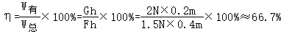
（5）采用甲图装置实验时，若弹簧测力计没有竖直向上拉，动力臂小于动滑轮的直径，拉力会较大，拉动重物上升相同距离，有用功不变，拉力移动距离不变，总功变大，由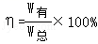得，测得的机械效率将偏小。
故答案为：（1）甲；（2）匀速；（3）大；（4）66.7%；（5）偏小。
【变式4-3】（2023•包河区校级开学）利用如图所示的实验装置来测量杠杆的机械效率。实验过程中，竖直向上匀速拉动弹簧测力计，使挂在较长杠杆下面的钩码缓缓升高。
（1）在杠杆被缓慢拉至图中虚线位置的过程中，测力计移动距离为0.3m挂在A点的钩码上升高度为0.1m，测力计示数F如图所示，已知每个钩码重为0.5N，则此过程中，该杠杆机械效率为 66.7% 。（保留一位小数）
（2）将质量相同的钩码分别挂在A、B两点，并将钩码提升相同的高度，经测量和计算发现将钩码挂在B点比挂在A点时，杠杆的机械效率大一些，其原因是： 钩码从A点到B点，钩码还升高相同的高度，有用功不变，杠杆上旋的角度减小，杠杆升高的距离h变小，所以Gh₁+G_{杠}h变小，所以Fh₂也变小，即总功变小，根据机械效率的公式知，机械效率变大 。
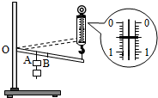
【答案】（1）66.7%；（2）钩码从A点到B点，钩码还升高相同的高度，有用功不变，杠杆上旋的角度减小，杠杆升高的距离h变小，所以Gh₁+G_{杠}h变小，所以Fh₂也变小，即总功变小，根据机械效率的公式知，机械效率变大。
【解答】解：（1）弹簧测力计每一个大格代表1N，每一个小格代表0.1N，示数为0.5N；
用杠杆提起货物，对货物做的功是有用功，W_{有}＝Gh＝1N×0.1m＝0.1J，
用杠杆提起货物，对整个杠杆做的功是总功，W_{总}＝Fs＝0.5N×0.3m＝0.15J。
所以杠杆的机械效率：η＝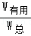×100%＝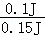×100%≈66.7%；
（2）钩码从A点到B点，钩码还升高相同的高度，杠杆上旋的角度减小，杠杆升高的距离h变小，所以Gh₁+G_{杠}h变小，所以Fh₂也变小。根据η＝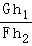×100%，分母变小，分子不变，所以η变大，即η_{A}＜η_{B}。
故答案为：（1）66.7%；（2）钩码从A点到B点，钩码还升高相同的高度，有用功不变，杠杆上旋的角度减小，杠杆升高的距离h变小，所以Gh₁+G_{杠}h变小，所以Fh₂也变小，即总功变小，根据机械效率的公式知，机械效率变大。
1．（2024春•香坊区校级期中）如图中相关的力学知识说法不正确的是（ ）
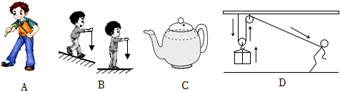
A．手对钢片的力等于钢片对手的力
B．重力的方向总是竖直向下
C．茶壶利用连通器原理来工作的
D．使用图示的滑轮组能省功
【答案】D
【解答】解：A、手对钢片的力等于钢片对手的力，它们是一对相互作用力，故A不符合题意；
B、重力的方向总是竖直向下，故B不符合题意；
C、茶壶利用连通器原理来工作的，故C不符合题意；
D、使用图示的滑轮组也不能省功，故D符合题意。
故选：D。
2．（2024•根河市校级模拟）理解物理概念是学好物理的关键。下列关于功、功率和机械效率的说法，正确的是（ ）
A．功率越大，做功就越快，机械效率也越大
B．做功所花时间越短，功率就越大
C．有用功一定，减小额外功，可以提高机械效率
D．机械效率越高的机械，表明它做的有用功越多
【答案】C
【解答】解：A、功率越大，做功就越快，机械效率与功率无关，故A错误；
B、完成相同的功，所用的时间越短，功率越大，故B错误；
C、有用功一定，减小额外功，则总功减小，根据η＝可知，可以提高机械效率，故C正确；
D、机械效率越高的机械，有用功在总功中所占的比值越大，但有用功不一定多，故D错误。
故选：C。
3．（2024•青岛二模）如图所示的滑轮组，工人用200N竖直向上的拉力F，将物体匀速提高2m，所用时间为6s，若此时滑轮组机械效率为80%，不计绳重和摩擦。以下说法正确的是（ ）
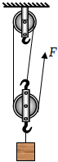
A．工人所做的有用功是1200J
B．拉力的功率是200W
C．动滑轮的重是100N
D．其他条件不变，被提升物体重力越大，机械效率越小
【答案】B
【解答】解：A．由图可知，n＝3，工人做的总功为
W_{总}＝Fs＝Fnh＝200N×3×2m＝1200J，
工人所做的有用功为
W_{有}＝ηW_{总}＝80%×1200J＝960J，故A错误；
B．拉力的功率为
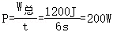，故B正确；
C．额外功为W_{额}＝W_{总}﹣W_{有}＝1200J﹣960J＝240J，
不计绳重和摩擦，根据W_{额}＝G_{动}h可知，动滑轮的重为
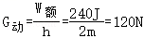，故C错误；
D．不计绳重和摩擦，由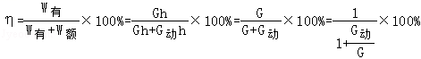可知，其他条件不变，被提升物体的重力越大，机械效率越大，故D错误。
故选：B。
4．（2024春•越秀区校级期中）某型号挖掘机在6s内将装满铲斗的质量为0.75t的泥土送到10m外的岸边，挖掘深度H＝2m（如图乙所示）发动机的总功率是20kW，（取g＝10N/kg）则（ ）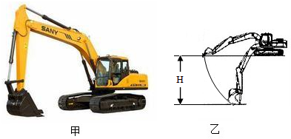
A．挖掘机每挖一次泥土并水平移送到岸边，挖掘机对泥土做功为7.5×10⁴J
B．挖掘机每挖一次泥土并水平移送到岸边，挖掘机对泥土做功为9×10⁴J
C．挖泥过程中挖掘机的机械效率为12.5%
D．挖泥过程中挖掘机的额外功为0.3×10⁴J
【答案】C
【解答】解：AB、泥石的重力为：
G＝mg＝750kg×10N/kg＝7.5×10³N，
对泥石做的功为：
W_{有}＝GH＝7.5×10³N×2m＝1.5×10⁴J，故AB错误；
C、挖掘机做的总功为：
W_{总}＝Pt＝2×10⁴W×6s＝1.2×10⁵J，
挖掘机的机械效率为：
η＝×100%＝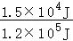×100%＝12.5%，故C正确；
D、挖泥过程中挖掘机的额外功为：
W_{额}＝W_{总}﹣W_{有}＝1.2×10⁵J﹣1.5×10⁴J＝1.05×10⁵J，故D错误。
故选：C。
5．（2024•安阳一模）如图所示，在斜面上将一个重9N的物体从A处匀速拉到B处，沿斜面向上的拉力F＝3N，此过程中（ ）
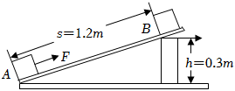
A．木块所受的拉力与摩擦力是一对平衡力
B．斜面的机械效率是75%
C．对重物做的有用功为0.9J
D．这个斜面装置没有省力
【答案】B
【解答】解：A．木块受到重力、拉力、摩擦力和斜面的支持力，所以，木块所受的拉力与摩擦力的大小不相等，不是一对平衡力，故A错误；
BC．对重物做的有用功为
W_{有用}＝Gh＝9N×0.3m＝2.7J，
拉力做的功为
W_{总}＝Fs＝3N×1.2m＝3.6J，
斜面的机械效率为
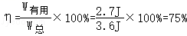，故B正确，故C错误；
D．由于斜面装置费距离，是省力杠杆，所以斜面省力，故D错误。
故选：B。
6．（2024•五华区二模）如图所示，小明用100N的拉力，通过滑轮将一个重95N的物体，从地面匀速提到3m高的位置，用时10s。这一过程中（ ）
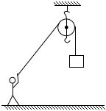
A．滑轮相当于省力杠杆
B．滑轮的有用功为300J
C．拉力的功率为28.5W
D．滑轮的机械效率为95%
【答案】D
【解答】解：A、由图可知，该滑轮为定滑轮，定滑轮实质是等臂杠杆，使用定滑轮不能省力，但能改变力的方向，故A错误；
B、滑轮的有用功为：
W_{有}＝Gh＝95N×3m＝285J，故B错误；
C、拉力做的功为：
W_{总}＝Fs＝Fh＝100N×3m＝300J，
拉力的功率为：
P＝＝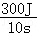＝30W，故C错误；
D、滑轮的机械效率为：
η＝＝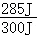×100%＝95%，故D正确。
故选：D。
7．（2024•丰都县二模）如图所示，是建筑工地上常见的塔式起重机，起重机上的滑轮组在匀速起吊质量为1t的材料时，滑轮组的机械效率是75%。下列分析正确的是（ ）
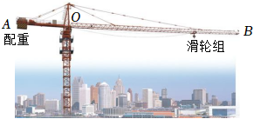
A．起重机的吊臂AOB不能视为杠杆
B．起重机的吊臂将材料水平移动时重力做了功
C．将材料提升3m，滑轮组拉力所做总功是4×10⁴J
D．增加起吊材料的质量，滑轮组的机械效率将减小
【答案】C
【解答】解：A、吊臂AOB是可以在力的作用下绕O点转动的硬棒，因此吊臂AOB可视为杠杆，故A错误；
B、起重机的吊臂将材料水平移动时，重力的方向是竖直向下的，没有在重力的方向上通过距离，所以重力不做功，故B错误；
C、物体的重力：G＝mg＝1000kg×10N/kg＝10000N，
滑轮组所做有用功：W_{有}＝Gh＝10000N×3m＝3×10⁴J，由η＝×100%可知，滑轮组所做总功：W_{总}＝＝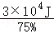＝4×10⁴J，故C正确；
D、若仅增加起吊物体的质量，起吊物体的重力变大，额外功几乎不变，有用功变大，有用功在总功中所占的比例变大，则滑轮组的机械效率变大，故D错误。
故选：C。
8．（2023春•诏安县校级月考）使用一个滑轮组吊起重物，若拉绳子的力为200N，且绳子的自由端被移动5m时，重物被提升1m，那么重物的重力为 1000 N，滑轮组的机械效率是 100% （滑轮重、绳重及摩擦不计）。
【答案】1000；100%。
【解答】解：由s＝nh可知，承担物重的绳子的股数n＝5，
滑轮重及摩擦不计，由F＝G，得G＝5F＝200N×5＝1000N。
轮重、绳重及摩擦不计，额外功为0，滑轮组的机械效率达到100%。
故答案为：1000；100%。
9．（2023秋•泗洪县校级月考）如图所示，用竖直向上的力匀速拉动较长的杠杆，使重为18N的物体在2s内，缓慢升高0.1m，拉力大小F＝8N，拉力移动的距离为0.25m，拉力所做的功的功率为 1 W，杠杆的机械效率为 90% ，影响杠杆机械效率的主要因素为 杠杆自重或物重或摩擦。 。
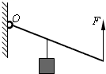
【答案】1；90%；杠杆自重或物重或摩擦。
【解答】解：拉力所做的功：W_{总}＝Fs＝8N×0.25m＝2J，
则拉力所做的功的功率为：
P＝＝＝1W；
有用功：W_{有}＝Gh＝18N×0.1m＝1.8J，
杠杆的机械效率：
η＝＝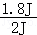×100%＝90%；
有用功是提升钩码所做的功，额外功主要是克服杠杆重力做的功，影响机械效率的因素主要是有用功和总功所占的比例；因此影响杠杆机械效率的主要因素是杠杆自重或物重或摩擦。
故答案为：1；90%；杠杆自重或物重或摩擦。
10．（2024春•钢城区期中）如图所示，用相同的滑轮组甲、乙匀速提升数目不等的钩码（每个钩码质量相同，且不计绳重和摩擦），则绳端所受拉力F_{甲} 小于 F_{乙}，两滑轮组的机械效率η_{甲} 小于 η_{乙}。（两空均选填“大于”“小于”或“等于”）
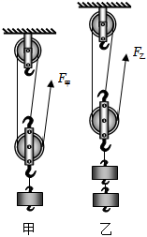
【答案】小于；小于。
【解答】解：如图甲、乙所示，用同一个滑轮组，提升不同重物，滑轮组的绕线方式也相同，把重物和动滑轮看成一个整体，甲图中重物和动滑轮的总重力小于乙图中重物与动滑轮的总重力，所以甲图中绳端的拉力小于乙图中绳端的拉力，即F_{甲}小于F_{乙}；
甲图中对重物所做的有用功大于乙图中对重物所做的有用功，由于动滑轮相同，对动滑轮所做的额外功相同，根据η＝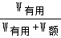＝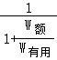可知，甲的机械效率小于乙的机械效率。
故答案为：小于；小于。
11．（2024•玄武区一模）（1）如图甲所示的轻质杠杆AB，O为支点，动力F₁的作用线是PQ，物体M放在C点，其中OC＝OD。当杠杆处于水平平衡时，F₁沿PQ线向 下 （选填“上”或“下”），该杠杆为 费力 杠杆。
（2）用如图乙所示的滑轮组竖直向上匀速提升重物，动滑轮重为40N，不计摩擦和绳重。若物重为300N，将重物匀速提升2m用时5s，则有用功是 600 J，拉力做功的功率为 136 W；若滑轮组的机械效率为80%，则物重为 160 N。

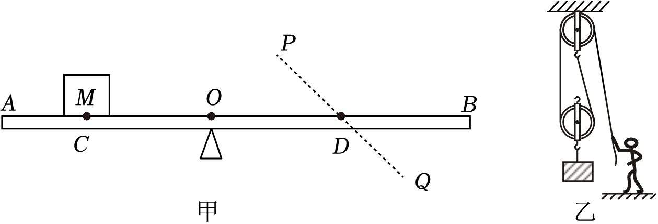
【答案】（1）下；费力；（2）600；136；160
【解答】解：（1）O为支点，阻力为物体M对杠杆的压力，方向竖直向下，使杠杆逆时针转动；为使杠杆平衡，拉力F₁应使杠杆顺时针转动，拉力F₁的方向应该为沿PQ向下；
阻力臂L₂＝OC＝OD，动力臂L₁＜OD，所以动力臂小于阻力臂，为费力杠杆。
（2）克服物体重力做的有用功：
W_{有用}＝Gh＝300N×2m＝600J；
不计摩擦和绳重，克服动滑轮重力做的额外功：
W_{额}＝G_{动}h＝40N×2m＝80J，
拉力做的总功：
W_{总}＝W_{有用}+W_{额}＝600J+80J＝680J，
拉力做功的功率：
P＝＝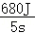＝136W；
不计摩擦和绳重，滑轮组的机械效率η＝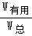＝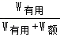＝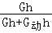＝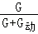，
若滑轮组的机械效率为80%，即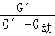＝80%，
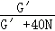＝80%，
解得物重：
G′＝160N。
故答案为：（1）下；费力；（2）600；136；160。
12．（2024•平凉二模）如图甲所示是高空作业的师傅在美化楼体外墙的情景，其平台结构的原理简图如图乙所示，吊篮的质量为40kg，两名工人及工具的总质量为200kg，某次吊升过程中，吊篮在30s内匀速上升了6m，不计滑轮重、绳重和摩擦，g取10N/kg。电动机拉动绳子的功率为 480 W；在承载范围内，工人及工具总质量越大，该装置的机械效率越 高 （选填“高”或“低”）。

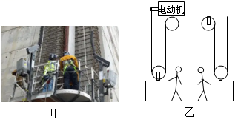
【答案】480；高。
【解答】解：（1）由图可知n＝4，则绳子自由端移动的距离s＝nh＝4×6m＝24m；
吊篮的重力：G_{篮}＝m_{篮}g＝40kg×10N/kg＝400N，
两名工人及工具的总重力：G_{人}＝m_{人}g＝200kg×10N/kg＝2000N，
因为不计滑轮重、绳重和摩擦，使用绳子自由端的拉力：F＝（G_{篮}+G_{人}）＝×（400N+2000N）＝600N，
电动机拉动绳子做的总功：W_{总}＝Fs＝600N×24m＝1.44×10⁴J，
电动机拉动绳子做功的功率：P＝＝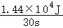＝480W；
（2）在承载范围内，工人及工具的总质量越大，由W_{有}＝Gh＝mgh可知，有用功W_{有}越大，额外功W_{额外}不变；
由η＝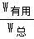＝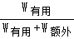＝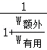可知，有用功W_{有}越大，额外功W_{额外}不变时，机械效率越高。
故答案为：480；高。
13．（2024•亳州二模）如图所示，有一辆质量为2500kg的小汽车沿着盘山公路以5m/s的速度匀速行驶，当它从山脚行驶到高为0.6km的山顶时，耗时30min，汽车发动机牵引力的功率为25kW，此时盘山公路的机械效率是 33.3% 。

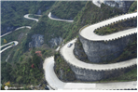
【答案】33.3%。
【解答】解：汽车行驶的时间t＝30min＝30×60s＝1800s，
汽车发动机做功为，
汽车重力为G＝mg＝2500kg×10N/kg＝25000N，
山的高度为h＝0.6km＝600m，
汽车克服重力做的有用功为，
盘山公路的机械效率为
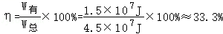。
故答案为：33.3%
14．（2023春•西丰县期末）在“探究影响滑轮组机械效率的因素”实验中，某实验小组用如图所示的同一滑轮组提升不同钩码的方法，分别做了甲、乙、丙3次实验，实验数据记录如下：
次数 | 钩码重/N | 钩码上升的距离/cm | 弹簧测力计的示数/N | 弹簧测力计上升的距离/cm | 机械效率/%
1 | 2 | 3 | 1 | 9 | 67%
2 | 4 | 3 | 1.8 | 9
3 | 6 | 3 |  | 9 | 83%
（1）在实验中，应该用弹簧测力计应沿 竖直 方向拉着绳子，当钩码 匀速上升 （选填“匀速上升”或“静止”）时读取测力计示数；
（2）进行第2次测量时，滑轮组的机械效率约为 74% （保留两位有效数字）；
（3）进行第3次测量时，弹簧测力计示数如图丙所示，拉力大小为 2.4 N，滑轮组做的有用功是 0.18 J；
（4）分析实验数据得出的实验结论是：滑轮组的机械效率与 物重 有关。
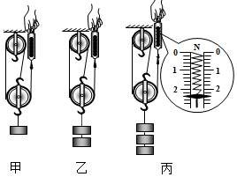
【答案】（1）竖直；匀速上升；（2）74%；（3）2.4；0.18； （4）物重。
【解答】解：（1）实验操作中应竖直向上匀速拉动弹簧测力计，使物体受力平衡；
（2）根据表中实验数据可知，第2次测量时滑轮组的机械效率：
η＝×100%＝×100%＝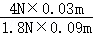×100%≈78.4%；
（3）由图示测力计可知，其分度值为0.2N，示数为2.4N；
第3次测量时，有用功：W_{有}＝Gh＝6N×0.03m＝0.18J；
（4）从实验数据看，钩码上升的高度相同，钩码重不断增大，机械效率不断提高，得出的实验结论是：滑轮组的机械效率与被提升物体的重力有关。
故答案为：（1）竖直；匀速上升；（2）74%；（3）2.4；0.18； （4）物重。
15．（2024•大东区模拟）如图所示，利用斜面将箱子推进车厢，通常要比把箱子直接从地面搬进车厢省力很多。若小明用100N的力沿斜面向上匀速推动箱子，已知箱子质量为20kg，斜面长3m，斜面高1.2m，g取10N/kg。求：
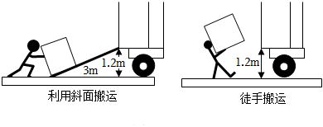
（1）箱子受到的重力多大？
（2）斜面的机械效率是多少？
（3）使用斜面推此箱子时有哪些方法可以提高装置的机械效率？（写出一种即可）
【答案】（1）箱子受到的重力为200N；
（2）斜面的机械效率为80%；
（3）减小斜面的粗糙程度。
【解答】解：（1）箱子受到的重力：
G＝mg＝20kg×10N/kg＝200N；
（2）推力所做的总功：W_{总}＝Fs＝100N×3m＝300J，
推力做的有用功：W_{有用}＝Gh＝200N×1.2m＝240J，
斜面的机械效率：
η＝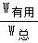×100%＝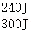×100%＝80%；
（3）使用斜面时，在有用功相同时，减小斜面的粗糙程度，可以减小额外功，从而提高斜面的机械效率。
答：（1）箱子受到的重力为200N；
（2）斜面的机械效率为80%；
（3）减小斜面的粗糙程度。
16．（2024春•昌平区期中）实验桌上有带横杆的铁架台、刻度尺、弹簧测力计、细绳，另外还有钩码一盒，质量不等的滑轮2个，滑轮的轮与轴之间的摩擦很小，可忽略不计。小华选用这些器材，探究“动滑轮的机械效率与动滑轮所受重力有关”。小华的主要实验步骤如下（如图所示）：
①用调好的弹簧测力计分别测出一个钩码、一个动滑轮所受的重力，分别用G、G_{动}表示。组装实验器材，用弹簧测力计竖直向上匀速拉绳子自由端，绳子自由端所受拉力用F表示，绳子自由端移动的距离用s表示，钩码上升的高度用h表示。用弹簧测力计测出F，用刻度尺分别测出s、h。并把测量数据记录在表格中。
②用弹簧测力计测出另一动滑轮所受重力G_{动}，再测出两个钩码的重力G，仿照步骤①分别测量对应的F、s、h，并把测量数据记录在表格中。
③利用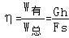公式，计算两次实验动滑轮的机械效率η，并将η值记录在表格中。
（1）小华的探究过程中存在的问题： 步骤②中改变了物体的重力 。
（2）请你针对小华探究过程中存在的问题，写出改正措施： 步骤②中 保持提升的物体不变，取另一个滑轮仿照步骤①重复进行实验，并记录数
据 。
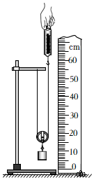
【答案】（1）步骤②中改变了物体的重力；
（2）步骤②中保持提升的物体不变，取另一个滑轮仿照步骤①重复进行实验，并记录数据（其他写法合理也可）。
【解答】解：（1）研究动滑轮的机械效率与动滑轮所受重力有关，应使用同一装置，控制物体的重力不变，只改变动滑轮的重力，而步骤②中改变了物体的重力，这是存在的问题；
（2）步骤②中保持提升的物体不变，取另一个滑轮仿照步骤①重复进行实验，并记录数据。
故答案为：（1）步骤②中改变了物体的重力；
（2）步骤②中保持提升的物体不变，取另一个滑轮仿照步骤①重复进行实验，并记录数据（其他写法合理也可）。
17．（2024•庐阳区校级二模）如图所示，工人沿斜面用300N的力F把一重为500N的物体从斜面底部匀速推到顶端（不考虑物体的大小）。已知斜面长L＝4m，高h＝2m。求此过程中：
（1）做的有用功；
（2）该装置的机械效率（结果保留一位小数）。
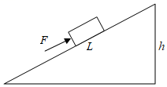
【答案】（1）做的有用功为1000J；
（2）该装置的机械效率约为83.3%。
【解答】解：（1）克服物体重力做的有用功；
W_{有用}＝Gh＝500N×2m＝1000J；
（2）推力F做的总功：
W_{总}＝FL＝300N×4m＝1200J，
斜面的机械效率：
η＝＝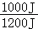×100%≈83.3%。
答：（1）做的有用功为1000J；
（2）该装置的机械效率约为83.3%。
18．（2024•南充二模）为了建设绿色生态城市，每到春天园林工人要在过街天桥图上放置花草，为城市增添一抹绿色。如图所示，工人用长木棒、滑轮、轻绳组装提升装置。木棒放置在天桥栏杆上始终保持水平，与栏杆M接触点为O；用沙袋将木棒B端压在栏杆N上，在木棒A端吊装滑轮组。OA：OB＝1：2，每个沙袋重400N，每个滑轮重40N。（木棒和绳的重力、滑轮与轴的摩擦均忽略不计）
（1）若A点受到竖直向下的拉力为1000N，为了保持木棒水平平衡，在B端至少需要放置几个沙袋？
（2）若某次工人利用滑轮组竖直向下拉绳子，将重为360N的花架匀速提升5m。求：
①滑轮组的机械效率；
②滑轮组对绳AC的拉力。
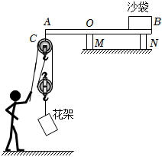
【答案】（1）在B端至少需要放置2个沙袋；
（2）①滑轮组的机械效率为90%；
②滑轮组对绳AC的拉力为640N。
【解答】解：（1）由图可知，O为杠杆AB的支点，由杠杆平衡条件F₁l₁＝F₂l₂ 可得F₁×OA＝F₂×OB，则
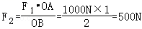，
因为杠杆始终保持水平，所以B点的压力大小等于沙袋的重力，则沙袋的总重力G_{总}＝F₂＝500N，
需要放置沙袋的数量
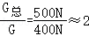；
（2）①因为不计绳重和摩擦，故滑轮组的机械效率
；
②由图可知n＝2，绳子自由端的拉力
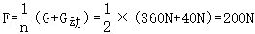，
则滑轮组对绳AC的拉力
F_{AC}＝3F+G_{定}＝3×200N+40N＝640N。
答：（1）在B端至少需要放置2个沙袋；
（2）①滑轮组的机械效率为90%；
②滑轮组对绳AC的拉力为640N。

